棠外附小二年级下册第 13 周思维训练题
移移变变
班级 姓名 成绩
火柴棒游戏有很多的窍门，让我们共同了解火柴棒中的数学。
例：下面的火柴棒摆成的算式都有错，只许一动一根火柴棒，使等式成立。
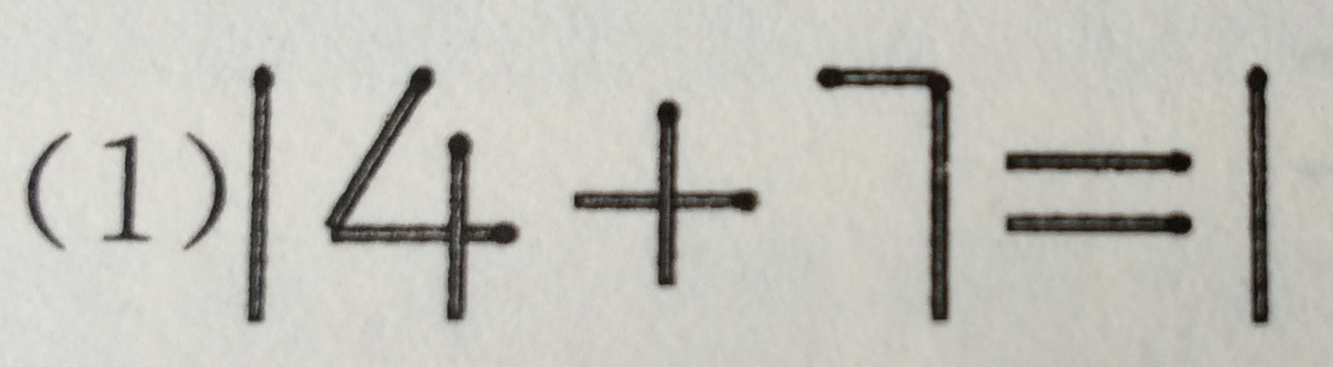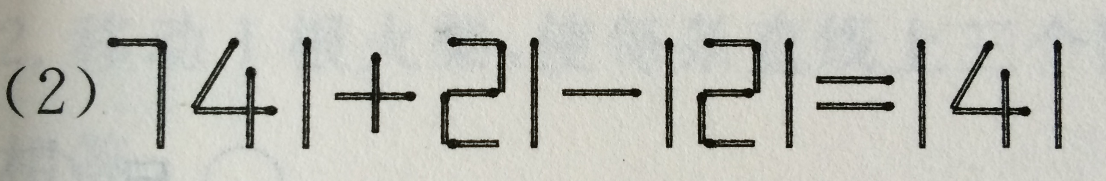

练习：
1、只许一动一根火柴棒，使等式成立。
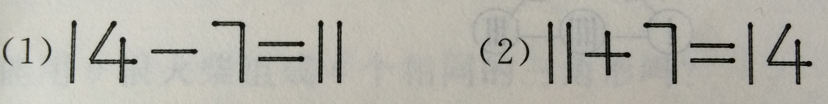

2、只许移动一根火柴棍，使等式成立。
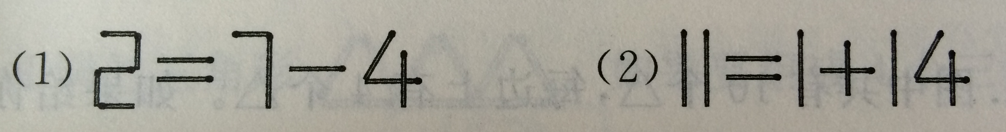

3、只添加一根火柴棍，使等式成立。
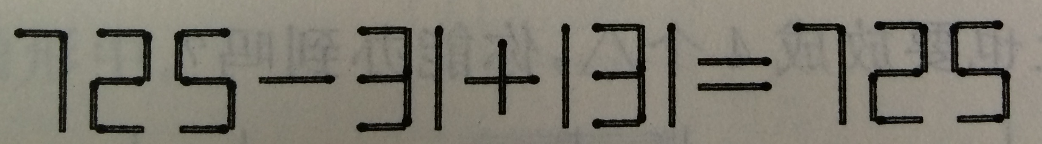

4、移动2根火柴，使它变成3个大小一样的正方形。
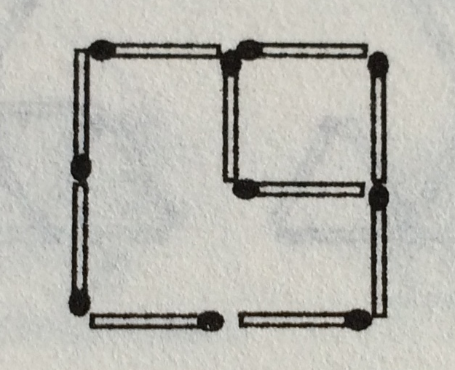
5、移动3根火柴，是下列火柴拼成的图形变成“田”字形。
